Vorlage für die Projektdokumentation. Bitte gelb markierte Teile durch Inhalt ersetzen.

(RETL) Roman emperor tier list

# Projektteam

Gregory Reiter, Tim Freitag

# Wahl der Projekt-Variante

Welche Variante setzen Sie um?

Applikation mit anderen Technologien

# Projektidee

Man kann alle römischen Herrscher bewerten und Kommentare dazu abgeben.

Man kann die Römer in der Datenbank mit ihren Bewertungen und ihren Kommentaren speichern.

# NoSQL-Datenbank-Wahl

Wir nehmen MongoDB.

# Datenmodell

**Emperors = {**

**Caesar = {**

**image = string**

**infos = {**

**name = string**

**age = int**

**birth_date = date**

**reign = string**

**cause_of_death = string**

**interesting_facts = string**

**birth_city = string**

**birth_province = string**

**rise = string**

**dynasty = string**

**killer = string**

**}**

**user_input = {**

**rating = int**

**comment = string**

**is_favorite = boolean**

**}**

**}**

**}**

**users = {**

**username = string**

**password = hash**

**last_login = date**

**rated_emperors = int**

**}**

# Screenshots mit Daten

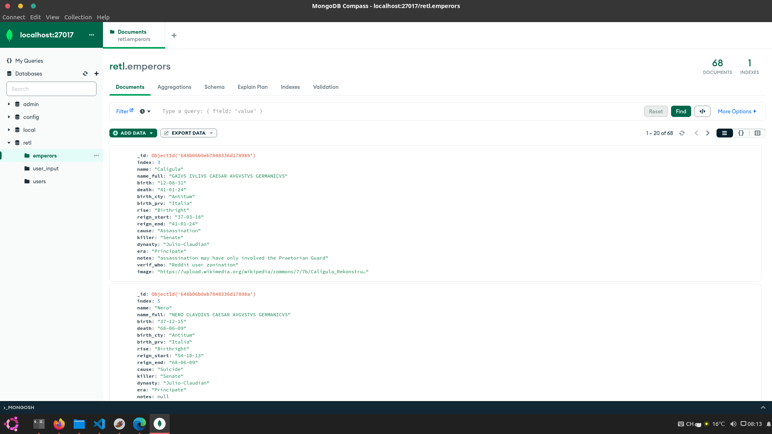

# Screenshots Applikation

Die Startseite unserer Anwendung hat zwei Knöpfe. Der erste Knopf ist der grosse «SPQR» Knopf, welcher auf die Liste der Herrscher führt. Der Zweite Knopf ist das Kolosseum der von jeder Seite wieder auf die Startseite führt.

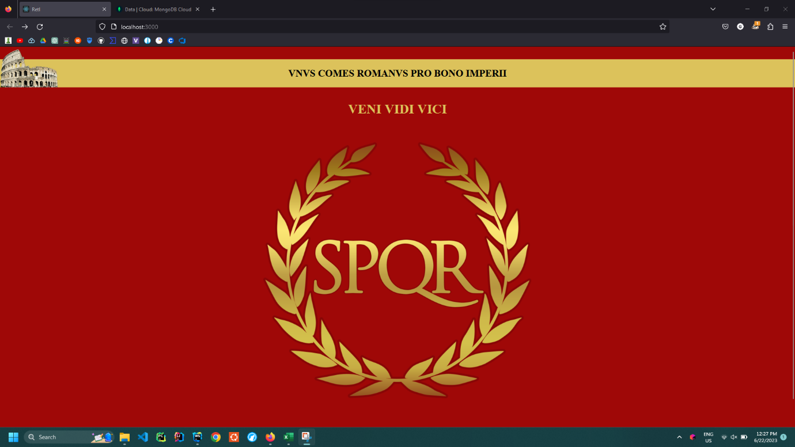

Dies ist die Liste der römischen Herrscher die auf Knopfdruck angezeigt wird. Jeder Eintrag enthält alle Informationen des jeweiligen Herrschers. Dazu kann man auch einzelne Einträge mit «view» im Detail anschauen, oder den jeweiligen Eintrag mit «delete» löschen.

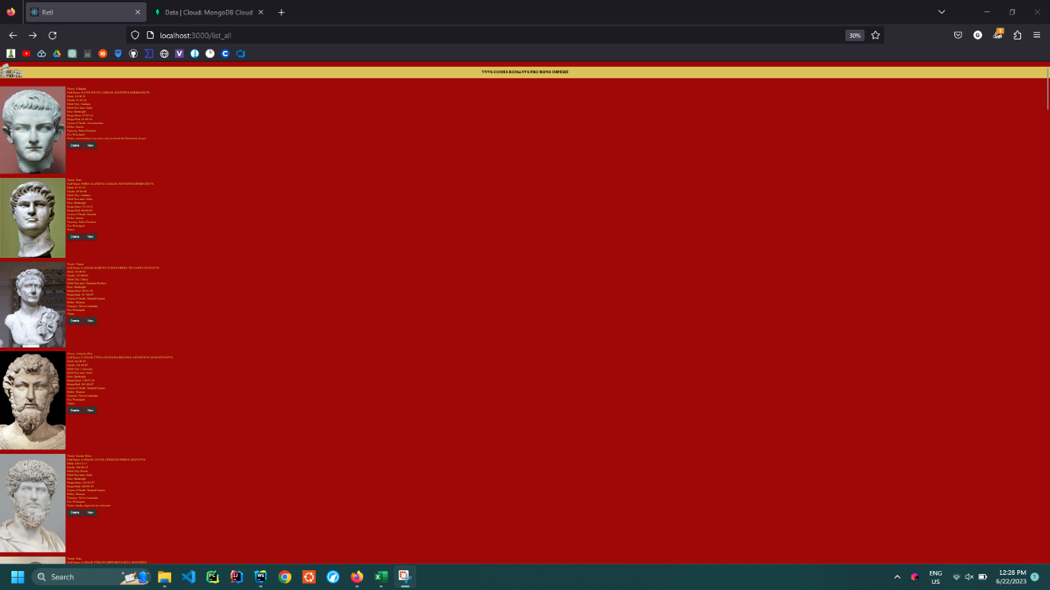

Dies ist die Detailansicht eines römischen Herrschers. Hier kann man zusätzlich noch Benutzerbewertungen und Kommentare zum angezeigten Römer sehen. Mit «delete» kann man die eigene Bewertung bei Bedarf wieder löschen.

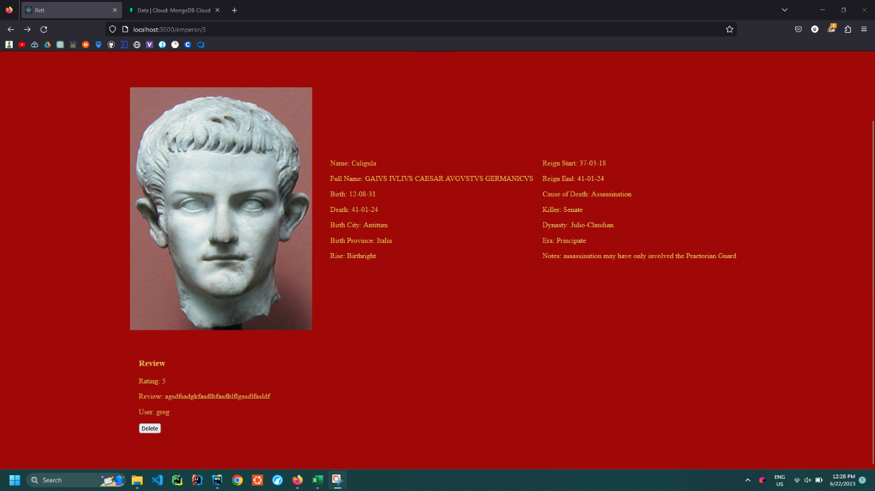

Dies ist die Bewertungsseite. Hier kann man den Benutzernamen angeben, einen Kommentar verfassen und eine Bewertung abgeben. Mit «submit» wird die Bewertung gespeichert.

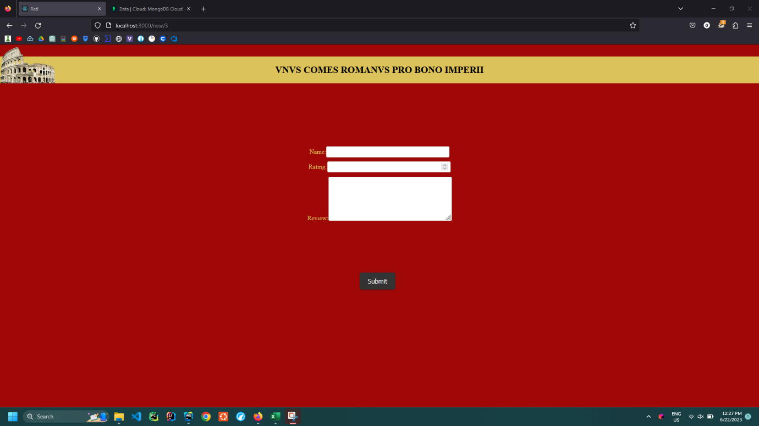

# Zusatz Datenbank

Beschreiben Sie, was Sie zusätzlich in Ihrer Datenbank realisiert haben. Sie dürfen hier auch eigene Idee umsetzen.

# Arbeitsjournal / Reflexionen

|  |
| --- |
| **Donnerstag, 8. Juni 2023** |
| ***Wir haben die React-Seite schon aufgesetzt und müssen diese nur noch erweitern. Die MongoDB Datenbank wurde auch schon mit einer dazugehörigen Collection aufgesetzt.*** |
|  |
| ***Es gab immer wieder Schwierigkeiten beim Importieren der JSON-Datei. Bing hat das Problem lösen können.*** |
|  |
| ***Wir müssen noch ein funktionierendes Backend für die Datenbank machen und die Website fertigstellen.*** |
|  |

|  |
| --- |
| **Donnerstag, 15. Juni 2023** |
| *Heute haben wir unseren Plan für die Datenbank abgeschlossen und in MongoDB umgesetzt. Wir haben auch alle Kompetenzen für den Datenbankteil abgeschlossen.* |
|  |
| *Wir hatten viele Probleme damit, wie wir unser Schema erstellen sollten.* |
|  |
| *Das nächste, was wir tun müssen, ist, es mit der Front-End-Anwendung zu verbinden und dafür zu sorgen, dass es gut aussieht.* |
|  |

|  |
| --- |
| **Donnerstag, 22. Juni 2023** |
| ***Was wurde erledigt? Wie sind Sie vorgegangen?*** |
|  |
| ***Was waren die Schwierigkeiten? Wie wurden sie gelöst?*** |
|  |
| ***Welches sind die nächsten Aufgaben/Schritte? Erkenntnisse?*** |
|  |